Exercice1.
Pour faire glisser un meuble à vitesse constante sur le parquet, on le pousse avec une force horizontale de 200 [N]. Donnez le sens et l'intensité de la force de frottement qui s'exerce sur le meuble.

Exercice 2.
Pour le système ci-dessous, indiquez tous les couples de vecteurs forces action-réaction
concernant la boule, ainsi que le couple corde-mur.
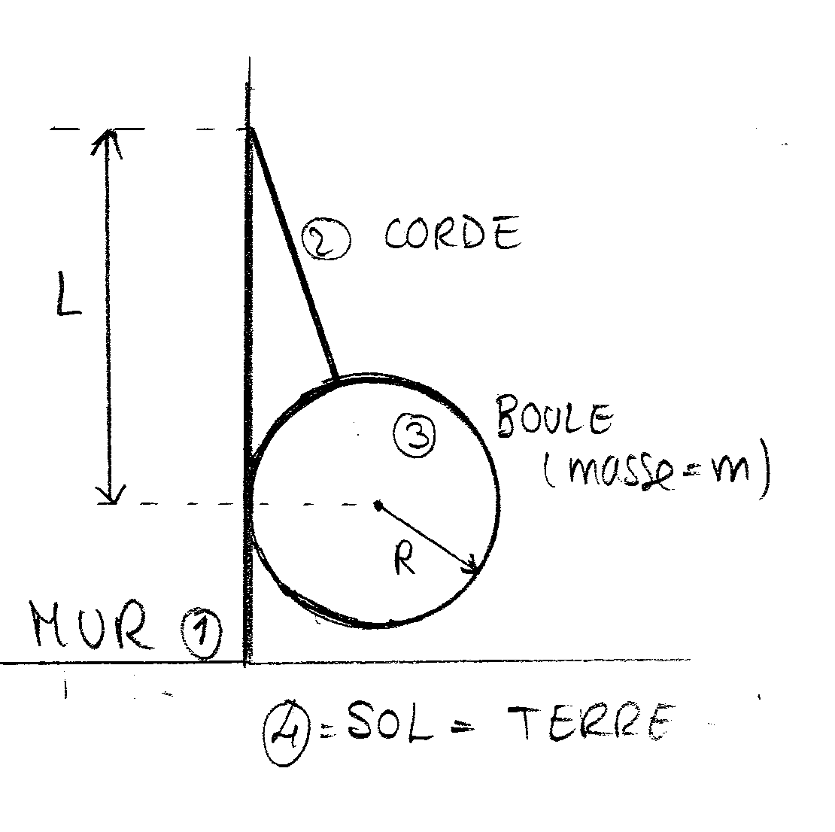
Exercice 3 Un camion remorque une voiture. La corde de remorquage supporte au plus une force de 1,5 [kN]. La masse de la voiture est de 800 kilos.
a) Quelle accélération maximum le camion peut-il se permettre ?
b) Dans ce cas, quel force de retenue la voiture exerce-elle sur le camion ?

Exercice 4. Une force constante de 15 [N] accélère un chariot de 15 [kg]. Quelle est sa vitesse après trois secondes, sachant qu'il était initialement arrêté ?

Exercice 5.
Une lampe est suspendue au plafond d'un ascenseur au moyen d'une corde verticale.
a) Calculez la masse de la lampe, si la tension mesurée dans la corde est de 100[N], lorsque la décélération de l'ascenseur, pendant la descente, est de 2,5[m/s²].
b) Quelle est la tension dans la corde lorsque l'ascenseur monte avec la même décélération ?

Exercice 6.
La machine d’Atwood est composée de deux masses m et m’, reliées par une ficelle et suspendues à une poulie, comme sur le schéma ci-dessous. Considérons m’>m, et négligeons les frottements ainsi que la masse de la corde-

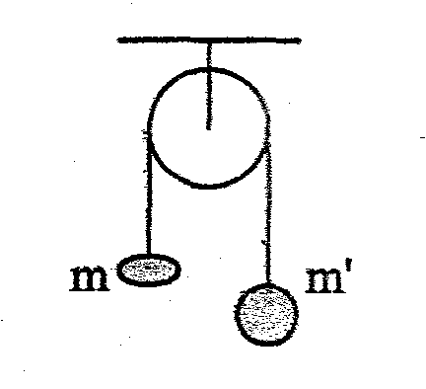

a) Déterminez littéralement l'accélération des masses.
b) Déterminez littéralement la tension de la corde.
c) Déterminez l'accélération et la tension de la corde pour m=0,55 kg et m’=0,95 kg

Exercice 7.
Pour le système décrit dans l'exercice 2, avec L= 40 [cm], R=10 [cm] et m=2[kg],
a) Déterminez la tension de la corde.
b) Déterminez la réaction du mur.

Bon travail!

